4. Об объектах спорта, приспособленных для использования инвалидами и лицами с ограниченными возможностями здоровья
Спорт в жизни детей с ОВЗ очень важен. В ДОУ для детей с ОВЗ предусмотрен необходимый спортивный инвентарь: доска-балансир, игра-парашют, мешочки с песком, мягкие модули, набивные мячи, фитболы, спортивный комплекс (обруч, кольцеброс, кегли, конусы, гимнастические палки и др.). Закуплены снаряды, коврики для индивидуального пользования.
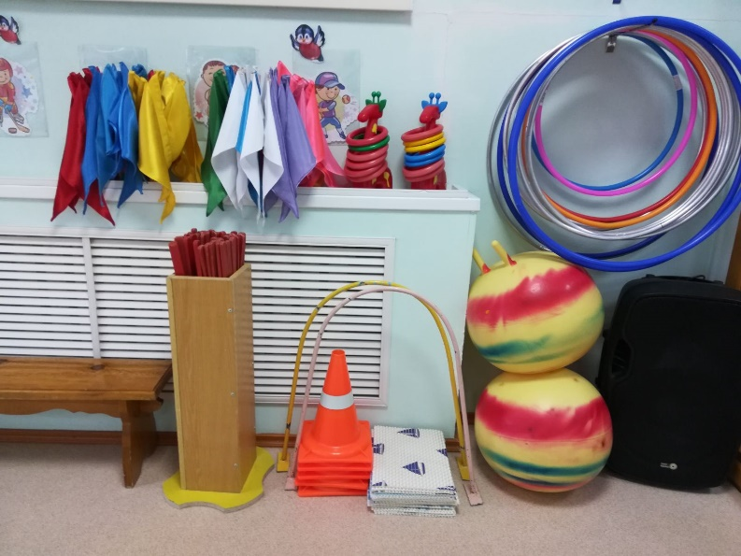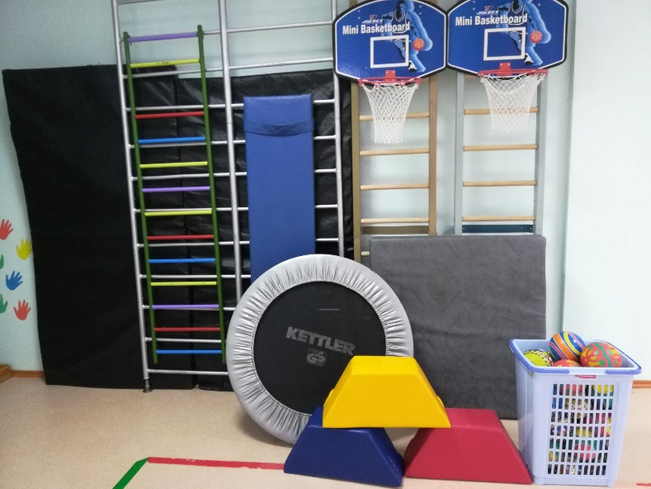
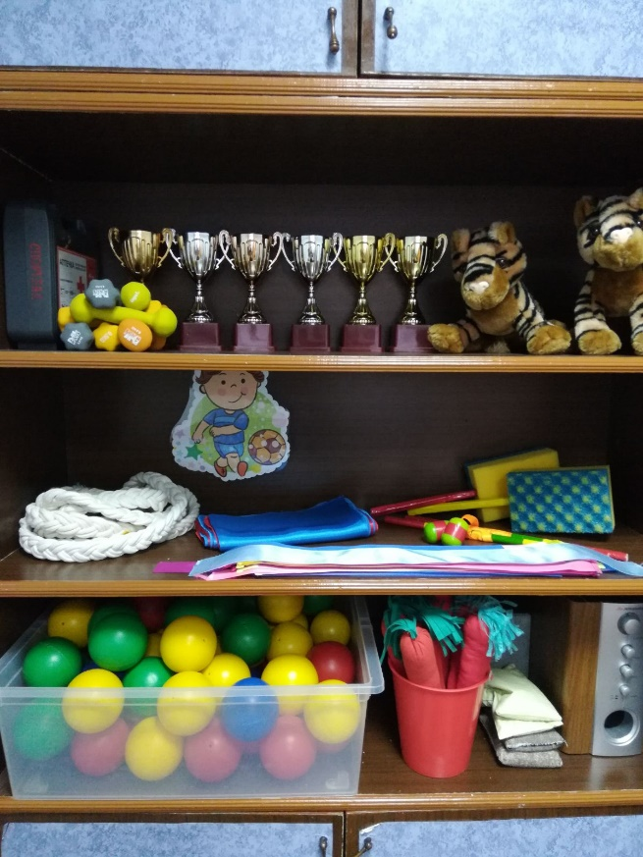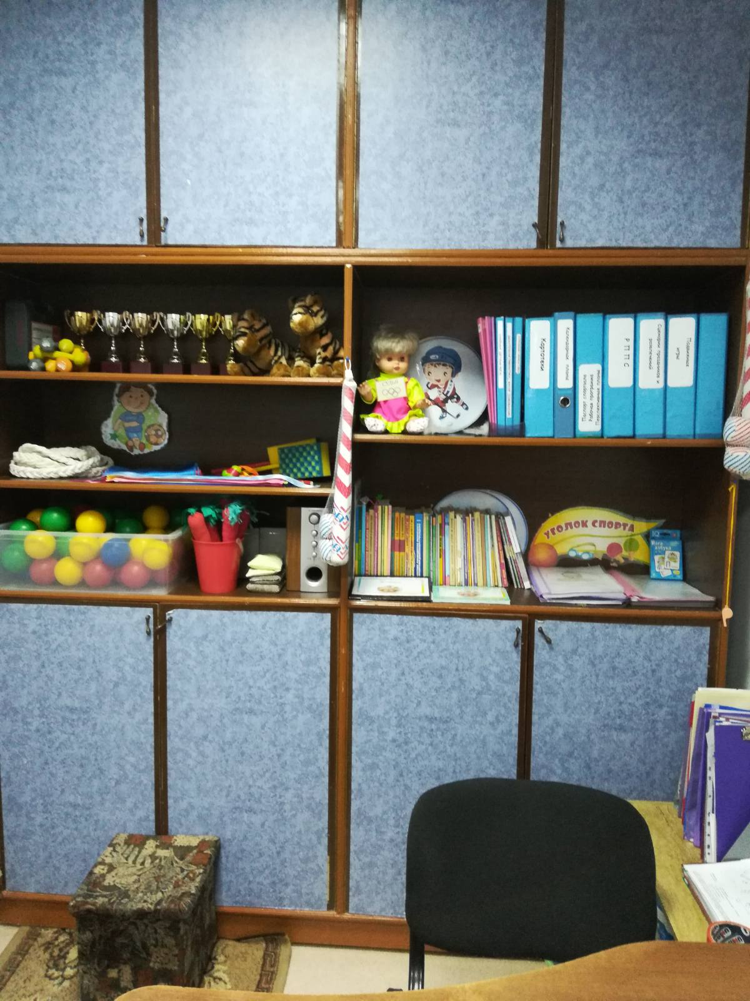
Игровые участки. За каждой группой закреплен участок, оснащенный теневым навесом, песочницей, скамейками, красочным, современным игровым оборудованием (горки, качели, домики - беседки), которое соответствует росту и возрасту детей. Ежегодно весной на игровых площадках проводится полная смена песка. Вновь завозимый песок соответствует санитарно - гигиеническим нормам, имеет сертификат качества. Песочницы закрыты крышками.

